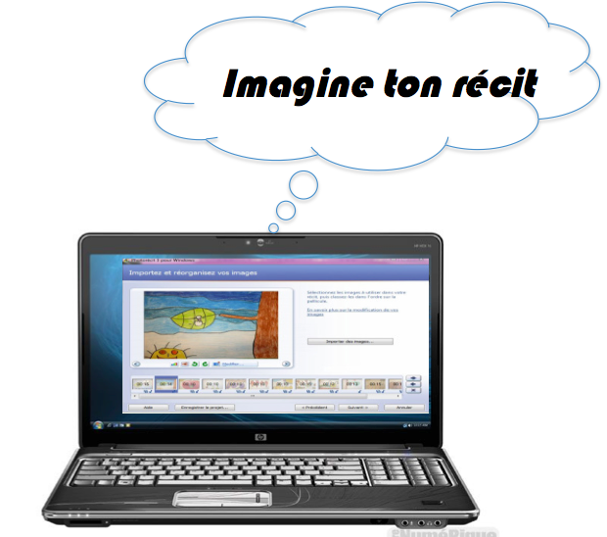
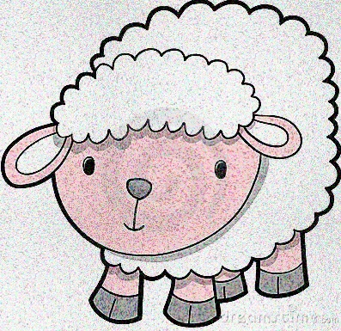
Un projet de lecture et de création techno

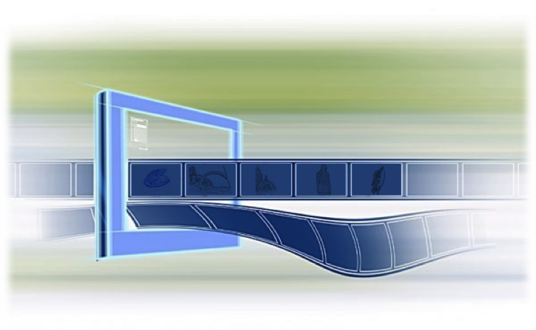
Prénom : ________________________________________
Nom : __________________________________________
et
Prénom : ________________________________________
Nom : ___________________________________________

Mon «photorécit»

Vous connaissez déjà le début de l’histoire «L’agneau qui ne voulait pas être un mouton».
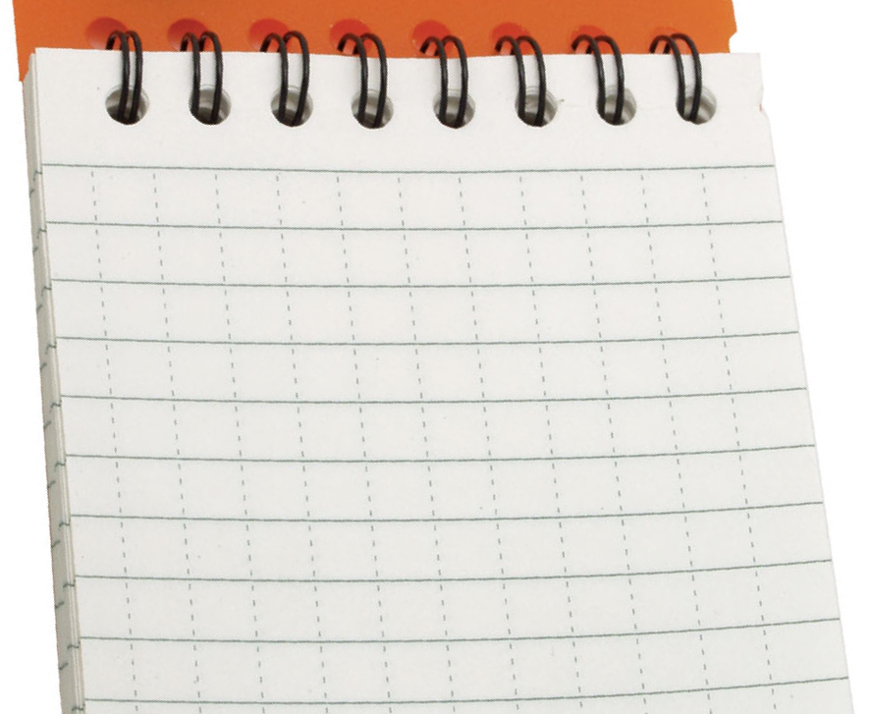
Comment pensez-vous que les moutons se sentent ?

Selon vous, pourquoi les moutons se sentent-ils ainsi ?

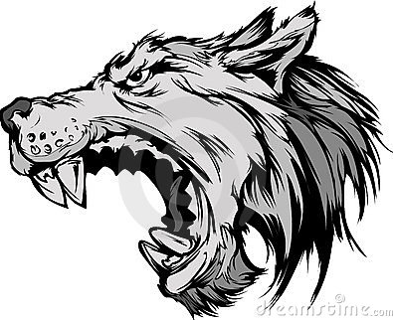

Discutez ensemble du plan que les moutons pourraient imaginer pour se débarrasser du loup.

Énumérez des actions possibles que les moutons pourraient poser :

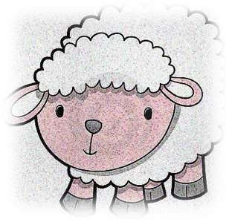
_____________________________________________________________________________________________________________________________________________________________________________________________________________________________________________________________________________________________

Expliquez la fin que vous imaginez pour cette histoire
_____________________________________________________________________________________________________________________________________________________________________________
_____________________________________________________________________________________________________________________________________________________________________

plan de ton «photorécit»
Vous devez maintenant prévoir comment vous allez présenter la suite de l’histoire. Pensez à des images qui pourraient illustrer les actions de votre histoire. Pour vous aider, remplissez les tableaux de la page suivante.
1. Écrivez vos idées d’images dans les cases en faisant un croquis (petit dessin très simple : 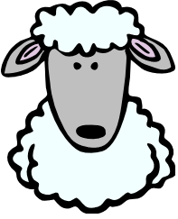) ou en écrivant un mot représentant votre idée (par exemple : un petit agneau).
2. Sous chaque image, écrivez de courtes phrases qui expliquent ce qui se passe alors dans votre histoire.

Voici un exemple :
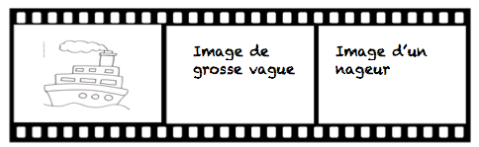

Moi et ma famille étions en croisière…
Quand soudain, une énorme vague nous frappa
Et nous nous sommes mis à nager



